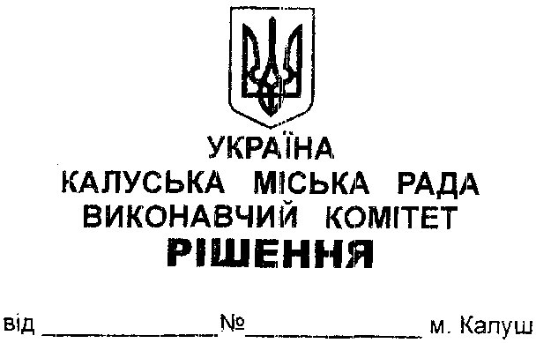

**Про передачу матеріальних цінностей управлінню з питань надзвичайних ситуацій Калуської міської ради.**

Керуючись ст.cт.29, 30, 32 Закону України «Про місцеве самоврядування в Україні», ст.137 Господарського кодексу України, розглянувши службову записку начальника управління з питань надзвичайних ситуацій міської ради Івана Дембича від 31.03.2021 №01.1-09/243, виконавчий комітет міської ради

**ВИРІШИВ:**

1. Управлінню житлово-комунального господарства Калуської міської ради (Юрій Рекунов) передати матеріальні цінності в оперативне управління управлінню з питань надзвичайних ситуацій Калуської міської ради (Іван Дембич) згідно з додатком.

**2.** Суб’єктам, вказаним в пункті 1 цього рішення, в місячний термін після прийняття рішення внести відповідні зміни в облікові документи.

**3.** Координацію роботи та узагальнення інформації щодо виконання цього рішення покласти на головного відповідального виконавця — управління комунальної власності Калуської міської ради (Олександр Челядин).

**4.** Контроль за виконанням цього рішення покласти на першого заступника міського голови Мирослава Тихого та заступника міського голови Богдана Білецького відповідно розподілу їх функціональних обов’язків.

**Міський голова Андрій Найда**

|  |  |  |  |  |  |  |  |  |  |  |  |  |  |  |  |  |  |  |  |  |  |  |  |  |  |  |  |
| --- | --- | --- | --- | --- | --- | --- | --- | --- | --- | --- | --- | --- | --- | --- | --- | --- | --- | --- | --- | --- | --- | --- | --- | --- | --- | --- | --- |
| |  |  | | --- | --- | | **ПОГОДЖЕНО:** |  | | Керуючий справами виконкому | Олег Савка | | Перший заступник міського голови з  питань діяльності виконавчих органів  міської ради | Мирослав Тихий | | Секретар міської ради | Віктор Гільтайчук | | Заступник міського голови з  питань діяльності виконавчих органів  міської ради | Богдан Білецький | | Заступник міського голови з  питань діяльності виконавчих органів  міської ради | Надія Гуш | | Заступник міського голови з  питань діяльності виконавчих органів  міської ради | Наталія Кінаш | | Начальник управління  комунальної власності | Олександр Челядин | | Юридичний відділ |  | | Перевірив: |  | | Виконавець:  (03472)27099 | Володимир Корнага | | Розміщено на офіційному сайті  Калуської міської ради |  | |  |  | |  |
|  |  |

|  |  |
| --- | --- |
|  | Додаток  до рішення виконавчого комітету  міської ради  ______________2021 №____ |

**Перелік**

матеріальних цінностей, що передаються управлінню

з питань надзвичайних ситуацій Калуської міської ради

|  |  |  |  |  |
| --- | --- | --- | --- | --- |
| **№** | **Назва матеріальних цінностей** | **К-сть, шт.** | **Вартість, грн.** | **Сума нарахованої амортизації, грн.** |
| 1 | Велосипеди «PRIDE» xs29 MD | 2 | 20 280,00 | 11 999,00 |
| 2 | Фотоапарат SONY DSC-HX300 black | 1 | 3 998,00 | 3 305,42 |
| 3 | Сумка (для фотоапарату) | 1 | 416,58 | 208,29 |
| 4 | Персональний комп’ютер (ПК) №92020 | 1 | 9 099,00 | 4 701,00 |
|  |  | **5** | **33 793,58** | **20 213,71** |

**Керуючий справами виконкому Олег Савка**